育成鹌鹑饲料怎么配，一种鹌鹑饲料日粮
在鹌鹑养殖过程中，为了有效保证鹌鹑快速生长，我们要做好饲料的配比，以促进鹌鹑的生长发育,营养全面均衡，提高饲料利用率，增加养殖经济效益，下面一起来了解鹌鹑饲料自配料的方法吧！
鹌鹑饲料自配料
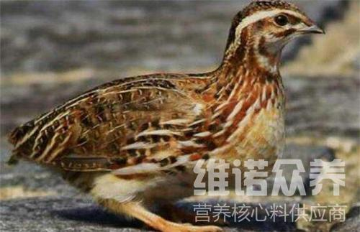​
一、育成期鹌鹑饲料自配料：
1、玉米28%、大麦18% 、麸皮10% 、高粱10%、豌豆6%、棉籽饼5% 、豆饼5%、桑叶6% 、麦秸11%、食盐0.3%、贝粉0.4%。维诺鹌鹑多维0.1%，维诺霉清多矿0.1%，维诺复合益生0.1%。
2、玉米51%、麦麸3.5%、豆粕39.7%、菜籽饼2.5%、鱼粉3%、维诺鹌鹑多维0.1%，维诺霉清多矿0.1%，维诺复合益生0.1%。
3、玉米55.2%、豆饼22%、鱼粉14%、骨粉2%、槐树粉6.5%、维诺鹌鹑多维0.1%，维诺霉清多矿0.1%，维诺复合益生0.1%。
在养殖当中，日常的喂养特别关键，科学合理的搭配日粮能够促进鹌鹑育肥，提高抵抗力，复合益生菌改善肠内菌群平衡，抑制有害菌生长，提高肠道营养吸收率，增重快，缩短饲养时间，降低料肉比。

